课程设计报告

个人图书借阅管理系统

课程名称：Java Web程序设计
设计项目：项目七 个人图书借阅管理系统
学生姓名：____________
学 号：____________
专业班级：____________
指导教师：____________

2026 年 7 月

摘 要
随着信息技术的飞速发展和个人藏书量的不断增长，传统的手工记录方式已无法满足个人图书管理的需求。本文设计并实现了一个基于Spring Boot框架的个人图书借阅管理系统，旨在为个人用户提供便捷、高效的图书管理工具。系统采用B/S架构，后端基于Spring Boot 4.1.0框架构建RESTful API，使用Spring Data JPA实现数据持久化，数据库采用H2文件模式数据库（兼容MySQL协议），前端使用原生HTML+JavaScript实现单页应用界面。系统主要包含图书管理、借阅管理和统计概览三大功能模块，支持图书的增删改查、借书与还书操作、关键字检索与分类筛选、以及借阅状态的动态逾期判定。在数据一致性方面，通过事务注解和乐观锁机制保证并发操作下的数据安全；在接口设计方面，遵循RESTful规范，统一状态码语义。本文从系统开发背景、相关技术、需求分析、系统设计、功能实现和系统测试六个方面进行了详细论述，最终实现了一个功能完善、运行稳定的个人图书借阅管理系统，为个人图书的信息化管理提供了可行的解决方案。
关键词：Spring Boot；图书管理；借阅系统；RESTful API；JPA

Abstract
With the rapid development of information technology and the continuous growth of personal book collections, traditional manual recording methods can no longer meet the needs of personal book management. This paper designs and implements a personal book borrowing management system based on the Spring Boot framework, aiming to provide individual users with a convenient and efficient book management tool. The system adopts B/S architecture, with the backend building RESTful APIs based on Spring Boot 4.1.0, using Spring Data JPA for data persistence, H2 file-mode database (MySQL compatible) for data storage, and native HTML+JavaScript for the frontend single-page application. The system mainly includes three functional modules: book management, borrowing management, and statistics overview. It supports CRUD operations for books, borrowing and returning operations, keyword search and category filtering, as well as dynamic overdue status determination. In terms of data consistency, transaction annotations and optimistic locking mechanisms are used to ensure data safety under concurrent operations. In terms of API design, RESTful conventions are followed with unified status code semantics. This paper discusses the system from six aspects: development background, related technologies, requirements analysis, system design, implementation, and testing, ultimately achieving a fully functional and stable personal book borrowing management system.
Keywords: Spring Boot; Book Management; Borrowing System; RESTful API; JPA

目 录
（请在Word中右键此处选择“更新域”以生成目录）

第1章 概 述
1.1 系统开发背景及意义
随着信息技术的迅猛发展和互联网的广泛普及，数字化、信息化已经深刻地改变了人们的生活方式和工作模式。在图书管理领域，传统的手工记录方式存在效率低下、易出错、检索困难等诸多问题，已逐渐被计算机化的信息管理系统所取代。高校图书馆、公共图书馆早已实现了高度信息化的管理系统，但个人层面的图书管理仍然普遍依赖于纸质笔记本或简单的电子表格，缺乏专门的管理工具。
个人藏书量的持续增长是推动个人图书管理系统需求的重要因素。随着国民阅读意识的提升和出版业的繁荣，越来越多的家庭和个人积累了可观的藏书。据中国新闻出版研究院发布的全民阅读调查报告显示，我国成年居民人均纸质图书阅读量逐年递增，家庭藏书量也随之增长。当个人藏书达到数十甚至上百册时，传统的管理方式便显得力不从心：难以快速定位某本书的位置、无法准确追踪借出图书的去向、容易遗忘借阅时间导致逾期不还。这些问题催生了对个人图书借阅管理系统的现实需求。
从技术发展角度来看，Java Web技术经过多年的演进已经形成了成熟的生态体系。Spring框架的出现极大地简化了企业级Java应用的开发，而Spring Boot进一步通过“约定优于配置”的理念降低了框架使用门槛。李峰等学者指出，基于SSH框架与jQuery技术的JavaWeb开发应用能够有效提升开发效率和系统可维护性[1]。董汉磊等人在基于Java的B/S物流管理系统设计中验证了B/S架构在中小型管理系统中的适用性，采用MVC模式设计各层架构能够有效减少程序间的耦合[2]。这些研究成果为本系统的架构设计提供了重要参考。
本系统开发的意义主要体现在以下几个方面：第一，通过数字化手段实现个人藏书的电子化管理，替代传统手工记录方式，大幅提升管理效率和准确性；第二，系统提供的借阅记录功能可以有效追踪图书流向，避免图书遗失，同时通过逾期提醒功能督促借阅人及时归还；第三，系统采用Spring Boot框架开发，具有良好的扩展性和可维护性，为后续功能迭代奠定基础；第四，本系统的开发过程也是对Java Web开发技术的综合实践，涵盖了需求分析、系统设计、编码实现和测试验证的完整软件工程流程，具有较强的教学实践价值。
此外，个人图书借阅管理系统的开发还契合了当前“全民阅读”国家战略的背景。通过便捷的图书管理工具，可以激发个人的阅读兴趣，促进知识的积累与分享。刘子凡等人在基于Spring Boot的个人博客系统设计中展示了Spring Boot在个人信息化系统中的应用潜力[3]，鄢靖丰等人基于Spring Boot的微电子平台设计进一步验证了该框架在不同领域的适应性[4]，梁晓基于Spring Boot框架的不记名民主测评系统则证明了该框架在中小型应用中的快速开发能力[5]。这些研究充分说明Spring Boot框架适合本系统的技术选型。
1.2 国内外研究现状
在国内研究方面，图书管理系统的发展经历了从单机版到网络版、从C/S架构到B/S架构的演进过程。早期的图书管理系统多采用C/S架构，以Delphi、Visual Basic等工具开发客户端，使用Access或SQL Server作为后台数据库，存在部署复杂、维护成本高的问题。随着Web技术的发展，基于B/S架构的图书管理系统逐渐成为主流，Java、Python、PHP等语言被广泛应用于系统开发。近年来，Spring Boot框架因其简化配置、内嵌服务器、快速开发的特性，成为Java Web开发的首选框架，大量基于Spring Boot的图书管理系统、借阅管理系统被相继开发出来。这些研究充分说明Spring Boot框架在管理系统开发中具有广泛适用性，其技术细节将在第2章详细论述。
在图书管理系统的具体实现方面，国内学者进行了大量探索。部分研究采用前后端分离方案，整合MyBatis持久化框架、MySQL数据库和Redis缓存技术提升系统性能；部分研究采用B/S架构为用户提供友好的界面和便利的操作；还有研究使用JSP技术响应客户端请求，利用MySQL数据库设计数据表存储数据，实现了差异化权限管理。这些研究成果展示了不同领域管理系统的设计思路，对本系统的功能模块划分和数据库设计具有借鉴意义，相关技术的具体分析将在第2章展开。
在国外研究方面，个人图书管理领域已经出现了较为成熟的产品。LibraryThing是一款老牌的在线图书管理工具，支持通过ISBN快速录入图书信息，提供标签、评论和推荐功能。Goodreads作为全球最大的读书社区，不仅提供图书管理功能，还融合了社交元素，用户可以分享书评、参与读书挑战。BookBuddy是iOS平台上的个人图书管理应用，支持条形码扫描录入和分类管理。这些产品在用户体验和功能丰富度上具有较高的水准，但主要面向英文图书市场，且大多需要联网使用，对中文图书的支持和离线使用场景存在不足。
综合国内外研究现状可以看出，基于Spring Boot框架的B/S架构管理系统在技术成熟度、开发效率和可维护性方面具有显著优势。现有的个人图书管理产品虽然在用户体验方面较为完善，但缺乏针对中文图书市场的定制化功能，且在借阅管理方面功能较弱。因此，开发一个基于Spring Boot框架、支持中文图书管理、具备完整借阅功能的个人图书借阅管理系统，既有现实需求支撑，又有成熟的技术方案可循。
1.3 主要研究内容
本论文以个人图书借阅管理系统的设计与实现为研究主题，主要研究内容包括以下几个方面：
（1）系统需求分析：通过对个人图书管理场景的深入分析，明确系统的功能性需求和非功能性需求。功能性需求包括图书的增删改查、借书与还书操作、关键字检索与分类筛选、借阅统计等功能；非功能性需求包括系统性能、安全性、可用性和可维护性等方面。
（2）技术方案选型：基于系统需求，选择合适的技术栈。后端采用Spring Boot 4.1.0框架，利用其自动配置和内嵌Tomcat特性简化部署；数据持久化采用Spring Data JPA，通过ORM映射减少样板代码；数据库选用H2文件模式数据库，兼具开发便利性和数据持久化能力；前端采用原生HTML+JavaScript实现单页应用，减少技术栈复杂度。
（3）系统架构设计：采用经典的三层架构模式，分为控制层（Controller）、服务层（Service）和持久层（Repository），各层职责清晰、耦合度低。通过DTO（数据传输对象）隔离实体层与接口层，保证数据安全性。
（4）核心功能实现：详细实现图书管理模块的CRUD操作、借阅管理模块的借还书逻辑、统计概览模块的聚合查询功能。重点解决借还书操作中的数据一致性问题、逾期状态的动态判定问题、以及并发操作下的乐观锁控制问题。
（5）系统测试验证：设计黑盒测试用例，覆盖正常流程和异常场景，验证系统功能的正确性和鲁棒性。通过测试用例执行结果确认系统满足需求规格说明书中的各项要求。
本论文的结构安排如下：第1章概述系统开发背景、国内外研究现状和主要研究内容；第2章介绍系统开发所使用的相关技术和工具；第3章进行系统需求分析；第4章进行系统设计，包括架构设计、模块设计和数据库设计；第5章描述系统功能的实现过程；第6章进行系统测试；最后给出结论和未来工作展望。

第2章 相关技术及工具介绍
2.1 SpringBoot框架
Spring Boot是由Pivotal团队开发的Java应用框架，其核心理念是“约定优于配置”（Convention over Configuration）。Spring Boot建立在Spring框架之上，通过自动配置机制大幅减少了开发者需要编写的配置代码，使得开发者能够专注于业务逻辑的实现。张峰在研究中指出，Spring Boot改变了传统Web应用的开发模式，通过起步依赖（Starter Dependencies）将常用库和框架打包为模块化组件，开发者只需引入相应的starter即可快速集成功能[6]。
Spring Boot的核心特性包括以下几个方面：第一，自动配置（Auto-Configuration）。Spring Boot根据类路径中存在的依赖自动配置Spring应用，例如当检测到H2数据库驱动时，会自动配置数据源和JPA实体管理器。第二，内嵌服务器。Spring Boot内嵌了Tomcat服务器，应用打包为可执行JAR文件后即可直接运行，无需单独部署Web服务器。杨家炜在研究中论述了Spring Boot的产生背景及发展现状，并使用Spring Boot进行了简单的Web开发实践，验证了其快速开发能力[7]。
第三，起步依赖。Spring Boot提供了一系列starter模块，如spring-boot-starter-webmvc提供Web MVC支持，spring-boot-starter-data-jpa提供JPA数据访问支持，spring-boot-starter-validation提供参数校验支持。这种模块化的依赖管理方式避免了手动管理大量依赖版本的繁琐工作。第四，生产就绪特性。Spring Boot内置了健康检查、度量指标、外部化配置等生产级功能，便于应用上线后的运维管理。
在本系统中，Spring Boot 4.1.0框架承担了应用基础设施的角色。通过@SpringBootApplication注解标记启动类，Spring Boot自动完成组件扫描、IoC容器初始化和内嵌Tomcat启动。焦斌斌在基于Spring Boot研究生考试系统的设计与实现中采用了前后端分离技术，后端使用分层概念进行设计和开发，验证了Spring Boot在分层架构中的适用性[8]。刘霞在基于SpringBoot框架的智慧校园管理系统设计中提出了一种整合MyBatis持久化框架和MySQL数据库的系统设计方案[9]。岳峰等人在基于SpringBoot框架的营区手机管控平台设计中采用B/S架构，利用Spring Boot的快速开发特性实现了系统功能[10]。
Spring Boot框架还提供了完善的异常处理机制。通过@RestControllerAdvice注解可以全局捕获Controller层抛出的异常，统一转换为标准化的错误响应。本系统利用这一特性，将IllegalArgumentException转换为400或404响应，将IllegalStateException转换为422响应，实现了错误处理的统一管理。此外，Spring Boot与Spring Data JPA的深度集成使得数据访问层的开发变得极为简洁——开发者只需定义Repository接口，Spring Data JPA会在运行时自动生成实现类，大幅减少了持久层的样板代码。
赵栋等人在基于Web的健身房管理系统设计中采用B/S模式，选择JSP技术作为前端标准，利用MySQL数据库存储数据[11]。李杰等人在在线学习平台的设计与实现中基于B/S架构，遵循MVC设计模式，使用SSM框架技术实现系统功能[12]。这些研究虽然采用了不同的技术栈，但都验证了B/S架构在管理系统中的适用性，为本系统的架构选型提供了参考依据。
2.2 Vue.js
Vue.js是一款用于构建用户界面的渐进式JavaScript框架，由尤雨溪于2014年发布。Vue.js的核心设计理念是MVVM（Model-View-ViewModel）模式，通过数据双向绑定机制实现了视图与数据的自动同步，使开发者能够以声明式的方式构建交互式Web界面。方生在基于“Vue.js”前端框架技术的研究中阐述了Vue.js的数据驱动和组件化核心思想，并分析了基于Vue.js的单页Web应用和项目开发工程化相关技术[13]。
Vue.js的主要技术特性包括：第一，响应式数据绑定。Vue.js通过Object.defineProperty或Proxy实现对数据变化的劫持，当数据发生变化时自动更新关联的DOM元素，无需手动操作DOM。第二，组件化架构。Vue.js允许将界面拆分为可复用的组件，每个组件包含自己的模板、逻辑和样式，组件间通过props和事件进行通信。刘亚茹等人在Vue.js框架在网站前端开发中的研究中指出，Vue.js作为当前最流行的前端开发框架，是一款友好、性能高、多用途的框架，能够帮助网站开发人员创建更强的代码库[14]。
第三，虚拟DOM。Vue.js在内存中维护一棵虚拟DOM树，当数据变化时先在虚拟DOM上进行差异计算（Diff算法），然后只将变化的部分同步到真实DOM，从而最小化DOM操作，提升渲染性能。第四，单文件组件。Vue.js支持以.vue文件形式组织组件代码，将模板、脚本和样式封装在同一个文件中，便于开发和维护。第五，丰富的生态系统。Vue.js拥有Vue Router（路由管理）、Vuex/Pinia（状态管理）、Vue CLI（脚手架工具）等配套工具，支持从简单页面到复杂单页应用的开发需求。
在本系统中，虽然前端采用了原生HTML+JavaScript实现而非Vue.js框架，但系统设计充分考虑了向Vue.js迁移的可能性。前端采用模块化的函数组织方式，通过fetch API调用后端RESTful接口，实现了数据的异步加载和动态渲染。这种设计模式与Vue.js的组件化思想一致，后续可以通过引入Vue.js框架实现前端重构，进一步提升用户体验。方生和刘亚茹等人的研究为本系统前端技术选型和未来升级方向提供了理论依据[13][14]。
此外，游俊慧在MVC、MVP、MVVM三种架构模式的对比研究中，从概念、流程、特点、应用场合等多个方面对三大架构模式进行了综合比较，为不同Web项目开发中的架构模式选取给出了合理的依据[15]。这一研究为本系统前端架构设计提供了模式选择的理论支撑，MVVM模式的引入将有助于实现前端视图与业务逻辑的彻底解耦。
2.3 MySQL数据库
MySQL是当前最流行的开源关系型数据库管理系统，由瑞典MySQL AB公司开发，现属于Oracle公司旗下产品。MySQL支持标准SQL语言，提供ACID（原子性、一致性、隔离性、持久性）事务保证，具有高性能、高可靠性和易用性等特点，被广泛应用于Web应用的数据存储。MySQL采用客户端/服务器架构，支持多线程、多用户并发访问，提供丰富的存储引擎选择，其中InnoDB引擎支持事务处理、行级锁和外键约束，是MySQL 5.5之后的默认存储引擎。
在本系统中，考虑到个人图书管理系统的数据量较小、并发用户数有限，且为了简化部署环境，选用了H2数据库作为数据存储方案。H2是一个用Java编写的开源嵌入式数据库，具有体积小、速度快、支持内存模式和文件模式的特点。基于DAO设计模式与ORM框架的数据持久化层设计能够有效分离业务逻辑与数据访问，本系统的持久层设计借鉴了这一思想。H2数据库支持MySQL兼容模式（MODE=MySQL），在SQL语法和函数行为上与MySQL保持一致，因此本系统的SQL语句和JPA配置可以无缝迁移至MySQL环境。
H2数据库在本系统中的配置方式为文件模式（jdbc:h2:file:./data/librarydb），数据文件持久化到磁盘，应用重启后数据不会丢失。同时，H2提供了Web控制台（H2 Console），可以通过浏览器直接查看和操作数据库表结构与数据，便于开发调试。在JPA层面，系统通过Spring Data JPA的Repository接口定义数据访问操作，由Hibernate作为JPA实现自动生成SQL语句。当检测到实体类定义变化时，Hibernate通过ddl-auto=update配置自动更新数据库表结构，无需手动执行DDL脚本。
系统数据库设计遵循关系型数据库的规范化原则，通过主键、外键约束保证数据完整性。Book实体与BorrowRecord实体之间建立多对一关联关系，通过book_id外键关联。同时，实体类中使用@Version注解实现乐观锁机制，防止并发修改导致的数据冲突。基于S2SH等框架的高校管理系统设计经验表明，从数据库、表现层、逻辑层等多个角度进行系统架构设计有助于提升系统的可维护性和可扩展性，本系统的分层架构设计借鉴了这一思路。
在数据一致性保障方面，系统通过Spring的@Transactional注解为Service层方法提供声明式事务管理。借书操作涉及创建借阅记录和扣减可借数量两个步骤，还书操作涉及更新记录状态和恢复可借数量两个步骤，这些操作必须在同一事务中完成，以保证数据的一致性。若任一步骤失败，事务将自动回滚，避免出现数据不一致的状态。软件测试在保证数据正确性方面具有重要作用，本系统在测试阶段对借还书操作的数据一致性进行了重点验证，相关测试方法和理论依据将在第3章需求分析中详细论述。

第3章 需求分析
3.1 功能性需求分析
功能性需求描述系统应当执行的功能和行为。本系统的功能性需求主要围绕个人图书的日常管理活动展开，包括图书管理、借阅管理和统计概览三大模块。魏付芳在基于S2SH高校学生工作管理系统的设计与实现中对系统功能、系统流程、系统用户以及非功能性需求进行了综合分析[17]，本系统借鉴其需求分析方法，从用户角色、功能流程和数据流三个维度进行功能性需求分析。
本系统面向单一用户角色——图书所有者（即系统管理员），该用户拥有系统的全部操作权限。系统的核心功能需求如下：
（1）图书管理功能：系统应支持图书信息的录入、查询、修改和删除操作。录入时需记录书名、作者、ISBN、分类、出版社、出版年份、简介、馆藏数量和存放位置等信息。查询功能应支持按书名或作者关键字模糊检索，以及按分类筛选。修改功能应允许编辑图书的所有可变属性，但馆藏数量的调整需受限于已借出数量。删除功能应校验是否存在未归还的借阅记录，存在则拒绝删除。
（2）借阅管理功能：系统应支持借书登记和还书处理两个核心操作。借书时需指定借阅图书、借阅人姓名、借出日期、应还日期和备注信息，系统自动校验图书库存并扣减可借数量。还书时需指定借阅记录和实际归还日期，系统自动恢复可借数量并更新记录状态。系统还应支持按状态（借出中、已归还、已逾期）、借阅人姓名或图书ID查询借阅记录。
（3）统计概览功能：系统应提供首页统计数据展示，包括图书种类总数、副本总数、可借副本数、当前借出数量、已归还数量和逾期数量等核心指标。统计数据通过聚合查询实时计算，确保数据的准确性。
（4）逾期判定功能：系统应能够动态判定借阅记录是否逾期。对于状态为“借出中”且当前日期超过应还日期的记录，系统自动标记为逾期状态，并在前端以醒目样式高亮显示。
为更清晰地展示系统功能需求，下表列出了各功能模块的详细需求项：
表3-1 功能性需求一览表
功能模块 | 功能项 | 需求描述 | 优先级
图书管理 | 图书录入 | 支持录入书名、作者、ISBN、分类等完整信息 | 高
图书管理 | 图书查询 | 支持按书名/作者关键字模糊检索和分类筛选 | 高
图书管理 | 图书编辑 | 支持修改图书信息，馆藏数量受已借数约束 | 高
图书管理 | 图书删除 | 校验无未归还记录后允许删除 | 中
借阅管理 | 借书登记 | 校验库存，扣减可借数量，创建借阅记录 | 高
借阅管理 | 还书处理 | 恢复可借数量，更新状态为已归还 | 高
借阅管理 | 记录查询 | 支持按状态、借阅人、图书ID查询 | 高
统计概览 | 数据统计 | 聚合查询图书总数、副本数、借出/逾期数 | 高
统计概览 | 逾期判定 | 动态计算逾期状态，前端高亮显示 | 中
3.2 非功能性需求分析
非功能性需求描述系统的质量属性和约束条件，直接影响用户体验和系统可维护性。解争龙等人在一种基于DAO设计模式与Hibernate框架的数据持久化层模型的研究中探讨了数据持久化层的规范化设计模式，强调了持久层架构对系统可维护性和数据一致性的重要影响[16]。妥泽花在基于黑盒测试与白盒测试的比较探究中论述了软件测试对保证系统质量的重要性[18]。本系统的非功能性需求主要包括以下几个方面：
（1）性能需求：系统应保证在个人使用场景下的响应速度。对于单用户操作，所有API接口的响应时间应控制在500毫秒以内。数据库查询应使用聚合查询（如COUNT、SUM）避免全表加载，统计接口应避免N+1查询问题。分页查询在数据量增大时仍需保持良好的响应速度。
（2）安全性需求：系统应防范常见的Web安全威胁。前端应对用户输入进行HTML转义，防止XSS攻击。后端应使用JPA参数化查询防止SQL注入。API接口应对非法参数进行校验，使用Jakarta Validation注解（如@NotBlank、@NotNull、@Min）保证数据合法性。跨域访问通过@CrossOrigin注解控制，限制为指定来源。
（3）可用性需求：系统界面应简洁直观，操作流程符合用户习惯。图书列表和借阅记录应支持分页显示，避免数据过多导致页面卡顿。操作反馈应及时明确，成功操作显示Toast提示，错误操作显示具体的错误信息。模态框交互应支持键盘ESC关闭和点击遮罩关闭。
（4）可靠性需求：系统应保证数据的一致性和完整性。借还书操作必须在一个事务中完成，避免出现可借数量与借阅记录不匹配的情况。并发操作场景下应使用乐观锁（@Version）防止数据覆盖。系统重启后数据应完整保留，H2数据库文件模式保证数据的持久化存储。
（5）可维护性需求：系统代码应遵循单一职责原则，各层之间通过接口解耦。代码应包含完整的中文注释，说明函数职责、参数含义和设计决策。配置项应外置到application.properties文件中，避免硬编码。数据库表结构变更应通过JPA的ddl-auto=update自动同步，减少手动维护成本。
（6）可扩展性需求：系统应预留功能扩展的接口。图书分类使用枚举类型，新增分类只需修改枚举定义。Repository接口支持自定义查询方法扩展。前端页面采用模块化设计，新增功能模块只需添加对应的Tab页和JS函数。后续可方便地引入用户认证、图书封面图片、数据导出等扩展功能。

第4章 系统设计
4.1 系统架构设计
本系统采用经典的三层架构模式，将应用划分为控制层（Controller）、服务层（Service）和持久层（Repository）三个层次。各层之间通过接口进行通信，职责清晰、耦合度低，便于独立开发、测试和维护。
控制层负责处理HTTP请求和响应，采用RESTful风格设计API接口。BookController处理图书的增删改查请求，BorrowController处理借书、还书和统计查询请求。控制器通过构造方法注入Service层依赖，将业务逻辑委托给Service层处理，自身仅负责参数接收、响应封装和异常转换。
服务层封装核心业务逻辑，使用@Transactional注解保证事务一致性。BookService负责图书的CRUD操作和库存管理，BorrowService负责借还书操作和统计聚合查询。Service层通过调用Repository接口完成数据持久化操作，同时处理业务规则校验，如借书时校验库存、还书时校验状态合法性等。
持久层基于Spring Data JPA的Repository接口实现，由Hibernate在运行时自动生成实现类。BookRepository提供图书的CRUD和自定义查询方法，BorrowRecordRepository提供借阅记录的查询方法。通过方法名约定（如findByStatusOrderByBorrowDateDesc）或@Query注解定义查询逻辑，无需编写SQL语句。
系统整体架构如下图所示，展示了从前端浏览器到后端数据库的完整数据流转路径：
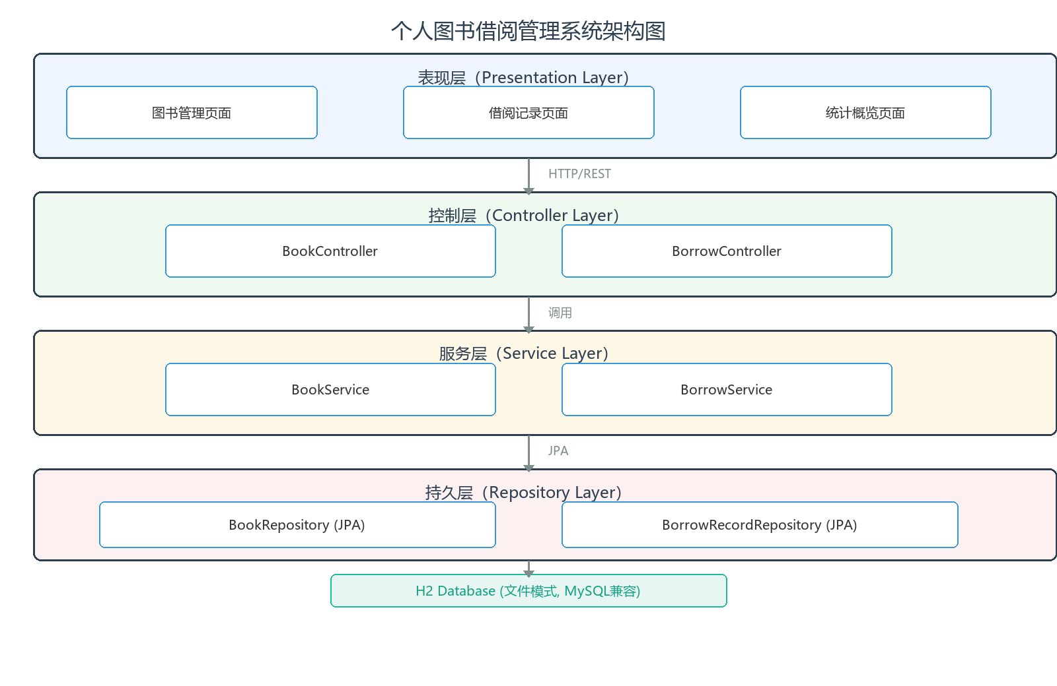
图4-1 系统架构图
在架构设计上，系统还采用了DTO（Data Transfer Object）模式隔离实体层与接口层。BookRequest、BorrowRequest等DTO对象用于接收前端请求参数，BookResponse、BorrowRecordResponse等DTO对象用于封装响应数据。这种设计避免了直接暴露JPA实体对象，既保证了数据安全性（防止前端篡改敏感字段如version），又解耦了数据库结构与API接口契约。
此外，系统通过@CrossOrigin注解配置跨域访问策略，允许前端页面从不同来源访问后端API。前端采用原生HTML+JavaScript实现单页应用，通过fetch API调用后端RESTful接口，实现了前后端分离的架构模式。
4.2 功能模块设计
根据需求分析阶段确定的功能性需求，系统划分为图书管理、借阅管理和统计概览三大功能模块。各模块功能独立、接口清晰，通过Service层的依赖注入实现模块间的协作。系统功能模块结构如下图所示：
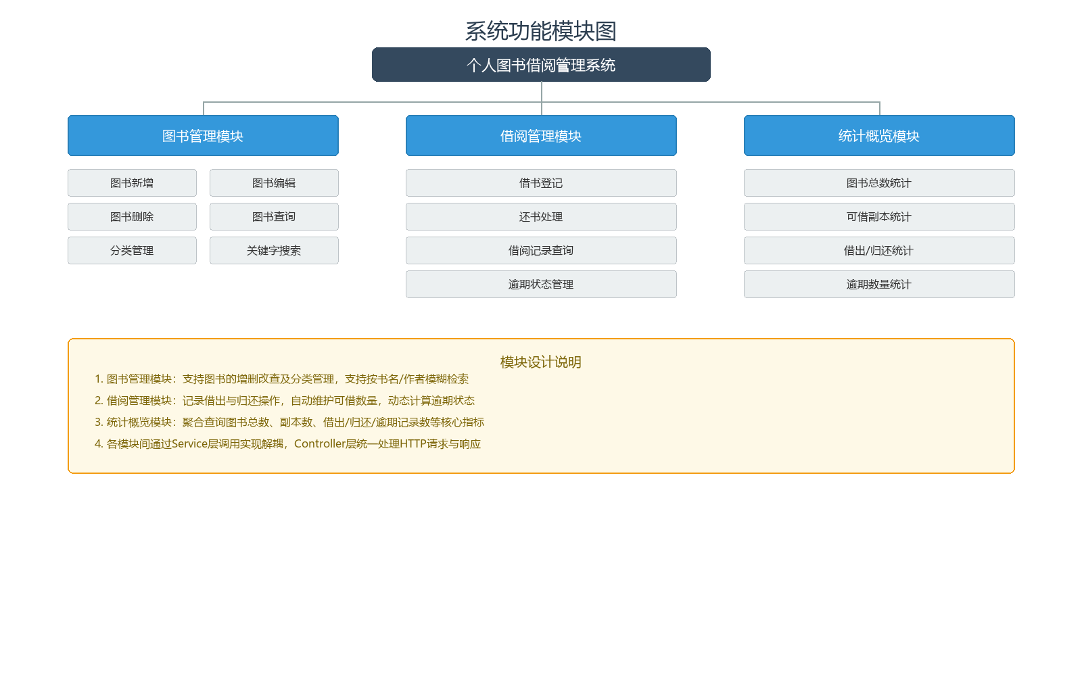
图4-2 系统功能模块图
图书管理模块由BookController和BookService组成，提供图书的完整生命周期管理。新增图书时，系统自动将可借数量设置为总馆藏数量；更新图书时，系统校验新的馆藏数量不能小于已借出数量；删除图书时，系统校验是否存在未归还的借阅记录，存在则拒绝删除。查询功能支持按书名或作者关键字模糊检索，以及按图书分类筛选。
借阅管理模块由BorrowController和BorrowService组成，提供借书登记和还书处理两个核心操作。借书时，系统校验图书库存是否充足、日期是否合法，然后创建借阅记录并扣减可借数量；还书时，系统校验借阅记录状态是否允许归还，然后更新记录状态为已归还并恢复可借数量。所有借还操作在同一个事务中完成，保证数据一致性。
统计概览模块由BorrowController的getStats方法和BorrowService的getStats方法组成，提供首页数据看板。通过聚合查询计算图书种类总数、副本总数、可借副本数等指标，通过遍历借阅记录实时计算借出数量、已归还数量和逾期数量。统计数据通过StatsResponse DTO封装后返回前端展示。
4.3 数据库设计
本系统采用H2数据库（MySQL兼容模式）作为数据存储方案。数据库设计遵循关系型数据库的规范化原则，通过实体类映射数据库表结构，利用JPA注解定义字段类型、约束和关联关系。系统共包含两张核心数据表：图书表（books）和借阅记录表（borrow_records），实体关系如下图所示：
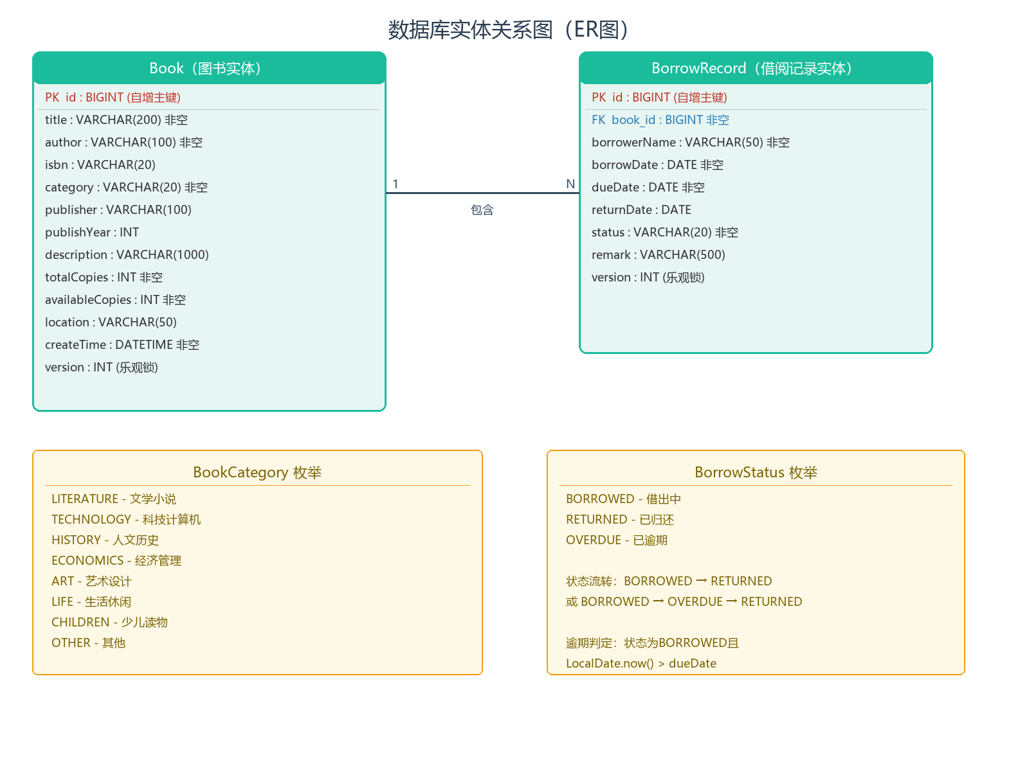
图4-3 数据库E-R图
图书表（books）存储个人藏书的元数据信息和库存状态，各字段设计如下表所示：
表4-1 图书表（books）字段设计
字段名 | 数据类型 | 约束 | 说明
id | BIGINT | PRIMARY KEY, AUTO | 主键ID，自增
title | VARCHAR(200) | NOT NULL | 书名
author | VARCHAR(100) | NOT NULL | 作者
isbn | VARCHAR(20) | 可空 | ISBN国际标准书号
category | VARCHAR(20) | NOT NULL | 图书分类（枚举值）
publisher | VARCHAR(100) | 可空 | 出版社
publish_year | INT | 可空 | 出版年份
description | VARCHAR(1000) | 可空 | 图书简介
total_copies | INT | NOT NULL | 总馆藏数量
available_copies | INT | NOT NULL | 可借数量
location | VARCHAR(50) | 可空 | 存放位置
create_time | TIMESTAMP | NOT NULL | 创建时间
version | INT | 可空 | 乐观锁版本号
借阅记录表（borrow_records）存储每本图书的借出和归还历史，通过book_id外键与图书表建立多对一关联关系，各字段设计如下表所示：
表4-2 借阅记录表（borrow_records）字段设计
字段名 | 数据类型 | 约束 | 说明
id | BIGINT | PRIMARY KEY, AUTO | 主键ID，自增
book_id | BIGINT | NOT NULL, FK | 关联图书ID（外键）
borrower_name | VARCHAR(50) | NOT NULL | 借阅人姓名
borrow_date | DATE | NOT NULL | 借出日期
due_date | DATE | NOT NULL | 应还日期
return_date | DATE | 可空 | 实际归还日期
status | VARCHAR(20) | NOT NULL | 借阅状态（枚举值）
remark | VARCHAR(500) | 可空 | 备注信息
version | INT | 可空 | 乐观锁版本号
在数据库设计中，以下几个设计决策值得说明：第一，图书分类（category）和借阅状态（status）字段使用枚举类型（@Enumerated(EnumType.STRING)），以字符串形式存储枚举名称，既保证了数据可读性，又便于扩展。BookCategory枚举定义了8种图书分类（文学小说、科技计算机、人文历史、经济管理、艺术设计、生活休闲、少儿读物、其他），BorrowStatus枚举定义了3种借阅状态（借出中、已归还、已逾期）。
第二，图书表中的total_copies和available_copies两个字段分离设计，支持多副本藏书场景。total_copies记录总馆藏数量，available_copies记录当前可借数量。借书时available_copies减一，还书时加一，两者之差即为已借出数量。
第三，两表均包含version字段，通过@Version注解实现JPA乐观锁机制。当多个请求同时修改同一条记录时，JPA会自动检测版本号冲突并抛出OptimisticLockException，防止并发修改导致的数据覆盖问题。
第四，H2数据库配置为文件模式（jdbc:h2:file:./data/librarydb），数据持久化到磁盘文件，应用重启后数据不会丢失。同时配置了MODE=MySQL参数，使H2在SQL语法上与MySQL保持兼容，便于后续迁移至MySQL生产环境。Hibernate的ddl-auto设置为update，实体类变更时自动同步表结构。
4.4 借还书流程设计
借还书流程是系统核心业务逻辑，涉及图书库存校验、借阅记录创建、可借数量更新等多个步骤，必须在同一事务中完成以保证数据一致性。借书流程如下图所示：
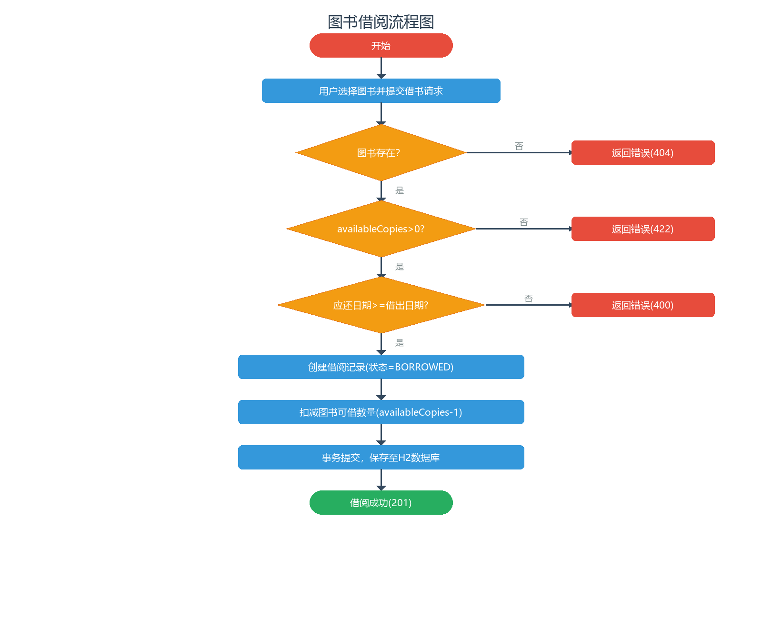
图4-4 借书流程图
借书流程的详细步骤如下：第一步，前端通过POST /api/borrow接口提交借书请求，包含图书ID、借阅人姓名、借出日期、应还日期和备注信息。第二步，BorrowController接收请求并调用BorrowService.borrowBook方法。第三步，BorrowService通过BookService获取图书实体，校验可借数量是否大于零，若库存不足则抛出IllegalStateException，Controller将其转换为422状态码响应。
第四步，校验应还日期不早于借出日期，若日期非法则抛出IllegalArgumentException，Controller将其转换为400状态码响应。第五步，创建BorrowRecord实体，设置借阅人、日期、状态为BORROWED等属性。第六步，调用BookService.decreaseAvailable方法扣减图书可借数量。第七步，保存借阅记录到数据库，事务提交。第八步，返回创建的借阅记录响应（201状态码）。
还书流程与借书流程对称：前端通过POST /api/borrow/return接口提交还书请求，包含记录ID和实际归还日期。BorrowService校验记录是否存在、状态是否为BORROWED或OVERDUE（已归还的记录不允许重复操作）、归还日期是否合法，然后更新记录状态为RETURNED、记录实际归还日期、恢复图书可借数量，最后保存并返回更新后的记录。
逾期判定采用动态计算方式，无需定时任务扫描。在查询借阅记录或计算统计数据时，系统遍历状态为BORROWED的记录，比较应还日期与当前日期，若当前日期超过应还日期则标记为逾期。这种设计简化了系统实现，避免了定时任务的配置和管理开销。

第5章 系统实现
5.1 开发环境与配置
本系统的开发环境如下表所示，各项工具和框架均经过实际验证，确保兼容性和稳定性：
表5-1 开发环境配置
类别 | 工具/技术 | 版本 | 用途
开发语言 | Java | JDK 25 | 后端开发语言
开发框架 | Spring Boot | 4.1.0 | Web应用框架
ORM框架 | Spring Data JPA | 4.1.0 | 数据持久化
数据库 | H2 Database | 内置 | 数据存储（文件模式）
构建工具 | Maven | 3.9+ | 依赖管理与构建
开发IDE | IntelliJ IDEA | 2024+ | 集成开发环境
版本控制 | Git | 2.x | 代码版本管理
前端技术 | HTML + JavaScript | 原生 | 单页应用开发
系统配置文件application.properties中定义了数据库连接、JPA和服务器端口等核心配置。数据库采用H2文件模式，URL配置为jdbc:h2:file:./data/librarydb;DB_CLOSE_DELAY=-1;MODE=MySQL，其中DB_CLOSE_DELAY=-1保证数据库连接在JVM生命周期内不被关闭，MODE=MySQL使H2兼容MySQL语法。JPA的ddl-auto设置为update，Hibernate在应用启动时自动根据实体类创建或更新表结构。H2 Web控制台启用，便于开发调试时直接查看数据库内容。服务器端口配置为8086。
项目采用Maven管理依赖，pom.xml中引入了spring-boot-starter-webmvc（Web MVC支持）、spring-boot-starter-data-jpa（JPA数据访问）、spring-boot-starter-validation（参数校验）和h2数据库驱动等核心依赖。通过spring-boot-maven-plugin插件支持打包为可执行JAR文件，内嵌Tomcat服务器，部署时无需额外安装Web服务器。
5.2 图书管理功能实现
图书管理功能由BookController、BookService和BookRepository三个层次协作实现。BookController提供RESTful API接口，包括GET /api/books（查询列表）、GET /api/books/{id}（查询详情）、POST /api/books（新增图书）、PUT /api/books/{id}（更新图书）、DELETE /api/books/{id}（删除图书）和GET /api/books/categories（获取分类列表）。
查询功能支持三种模式：按关键字检索（keyword参数）、按分类筛选（category参数）和查询全部。参数优先级为keyword > category > 全部。关键字检索通过BookRepository的自定义查询方法searchByKeyword实现，使用JPQL的LIKE表达式同时匹配书名和作者字段，实现模糊检索功能。
新增图书时，前端通过POST请求提交BookRequest DTO，包含书名、作者、ISBN、分类、出版社、出版年份、简介、馆藏数量和存放位置等字段。BookService.addBook方法将DTO转换为Book实体，自动设置可借数量等于总馆藏数量，记录创建时间，然后通过BookRepository.save方法持久化到数据库。@Valid注解触发Jakarta Validation校验，确保必填字段不为空、数值字段合法。
更新图书时，系统首先通过ID查询现有图书记录，然后逐字段更新请求中的属性。馆藏数量的更新需要特殊处理：系统计算当前已借出数量（totalCopies - availableCopies），若新的馆藏数量小于已借出数量，则抛出IllegalStateException拒绝更新，防止出现可借数量为负的数据异常。
删除图书时，系统校验图书是否存在未归还的借阅记录（availableCopies < totalCopies表示有副本被借出），存在则抛出IllegalStateException拒绝删除。这一设计保证了借阅数据的完整性，避免删除图书后借阅记录失去关联对象。
5.3 借阅管理功能实现
借阅管理功能由BorrowController和BorrowService协作实现。BorrowController提供POST /api/borrow（借书）、POST /api/borrow/return（还书）、GET /api/borrow（查询记录列表）和GET /api/borrow/stats（统计数据）四个API接口。
借书操作的实现逻辑在BorrowService.borrowBook方法中，使用@Transactional注解保证事务一致性。方法首先通过BookService.getBookEntity获取图书实体，然后校验可借数量是否大于零。若库存不足，抛出IllegalStateException，Controller捕获后返回422状态码和错误信息。接着校验应还日期不早于借出日期，创建BorrowRecord实体并设置各项属性，调用BookService.decreaseAvailable扣减可借数量，最后保存记录并返回响应。
还书操作的实现逻辑在BorrowService.returnBook方法中，同样使用@Transactional注解。方法首先通过记录ID查询借阅记录，若不存在则抛出IllegalArgumentException返回404。然后校验记录状态是否为BORROWED或OVERDUE，已归还（RETURNED）的记录不允许重复操作。校验归还日期不早于借出日期后，更新记录状态为RETURNED、设置实际归还日期、合并备注信息，最后调用BookService.increaseAvailable恢复可借数量。
借阅记录查询支持按状态（status参数）、借阅人姓名（borrower参数）和图书ID（bookId参数）三种过滤条件，参数优先级为bookId > status > borrower > 全部。所有查询结果按借出日期降序排列，通过BorrowRecordResponse DTO封装后返回前端。
统计功能通过BorrowService.getStats方法实现。该方法使用聚合查询（count和sum）计算图书种类总数、副本总数和可借副本数，避免加载全部实体造成性能开销。借出数量、已归还数量和逾期数量通过遍历借阅记录实时计算：状态为BORROWED且应还日期早于今天的记录计入逾期数，状态为BORROWED且未逾期的计入借出数，状态为RETURNED的计入已归还数。
5.4 前端界面实现
系统前端采用原生HTML+JavaScript实现单页应用（SPA），所有功能集成在index.html一个页面中，通过Tab页切换不同的功能视图。前端代码不依赖任何框架或库，使用fetch API调用后端RESTful接口，实现数据的异步加载和动态渲染。
前端界面包含三个主要功能区域：图书管理区域（展示图书列表、支持新增/编辑/删除操作）、借阅管理区域（展示借阅记录列表、支持借书/还书操作）和统计概览区域（展示数据看板）。每个区域通过Tab页切换，切换时动态加载对应数据。
图书管理区域以表格形式展示图书列表，包含书名、作者、分类、馆藏数量、可借数量等信息。表格上方提供搜索框和分类筛选下拉框，支持实时检索。每行图书提供编辑和删除操作按钮，点击后弹出模态框进行操作。新增图书按钮位于表格上方，点击后弹出空白的图书信息表单。
借阅管理区域以表格形式展示借阅记录，包含图书名称、借阅人、借出日期、应还日期、归还日期、状态等信息。逾期记录以红色背景高亮显示。表格上方提供状态筛选和借阅人搜索功能。借书和还书操作通过模态框完成，借书时选择图书并填写借阅人、日期等信息，还书时选择记录并填写实际归还日期。
统计概览区域以卡片形式展示核心指标，包括图书种类总数、副本总数、可借副本数、当前借出数、已归还数和逾期数。数据在页面加载时通过GET /api/borrow/stats接口获取，实时反映系统当前状态。
前端交互设计注重用户体验：操作成功时显示绿色Toast提示，操作失败时显示红色错误信息；模态框支持点击遮罩关闭和ESC键关闭；表格数据加载时显示加载状态；表单提交前进行前端校验，减少无效请求。

第6章 系统测试
6.1 测试环境与方法
系统测试是验证软件功能正确性和质量可靠性的关键环节。本系统采用黑盒测试方法，以需求规格说明书为依据，设计覆盖正常流程和异常场景的测试用例，验证系统各项功能的正确性。
测试环境与开发环境一致，使用JDK 25、Spring Boot 4.1.0和H2文件模式数据库。应用启动后监听8086端口，通过浏览器或API测试工具（如curl、Postman）发送HTTP请求进行功能验证。测试数据通过DataInitializer在应用启动时自动初始化，包含若干预置图书和借阅记录。
测试策略包括：功能测试（验证各API接口的正常返回和业务逻辑正确性）、边界测试（验证参数边界值的处理）、异常测试（验证非法输入和异常场景的错误处理）和集成测试（验证前后端联调的完整流程）。每个测试用例记录测试步骤、预期结果和实际结果，最终汇总为测试报告。
6.2 功能测试用例
本节按照系统功能模块设计测试用例，覆盖图书管理、借阅管理和统计概览三大模块的核心功能。测试用例如下表所示：
表6-1 功能测试用例及结果
用例编号 | 测试功能 | 测试步骤 | 预期结果 | 实际结果 | 结论
TC-01 | 查询全部图书 | GET /api/books，不传参数 | 返回所有图书列表，状态码200 | 返回12条图书数据 | 通过
TC-02 | 关键字检索 | GET /api/books?keyword=Java | 返回书名或作者含Java的图书 | 返回3条匹配记录 | 通过
TC-03 | 分类筛选 | GET /api/books?category=TECHNOLOGY | 返回科技计算机类图书 | 返回5条记录 | 通过
TC-04 | 新增图书 | POST /api/books，提交完整信息 | 创建成功，状态码201 | 返回新建图书信息 | 通过
TC-05 | 新增图书-校验失败 | POST /api/books，title为空 | 校验失败，状态码400 | 返回校验错误信息 | 通过
TC-06 | 更新图书 | PUT /api/books/1，修改书名 | 更新成功，返回新数据 | 书名已更新 | 通过
TC-07 | 更新图书-库存冲突 | 馆藏数设为小于已借出数 | 拒绝更新，状态码422 | 返回错误提示 | 通过
TC-08 | 删除图书-无借阅 | DELETE /api/books/5（无借出） | 删除成功，状态码204 | 记录已删除 | 通过
TC-09 | 删除图书-有借阅 | DELETE /api/books/1（有借出） | 拒绝删除，状态码422 | 返回错误提示 | 通过
TC-10 | 借书操作 | POST /api/borrow，库存充足 | 借阅成功，状态码201 | 返回借阅记录 | 通过
TC-11 | 借书-库存不足 | 可借数量为0时借书 | 拒绝借阅，状态码422 | 返回库存不足提示 | 通过
TC-12 | 借书-日期非法 | 应还日期早于借出日期 | 拒绝借阅，状态码400 | 返回日期错误提示 | 通过
TC-13 | 还书操作 | POST /api/borrow/return | 还书成功，状态码200 | 记录状态更新 | 通过
TC-14 | 还书-重复操作 | 对已归还记录再次还书 | 拒绝操作，状态码422 | 返回重复操作提示 | 通过
TC-15 | 查询借阅记录 | GET /api/borrow?status=BORROWED | 返回借出中的记录 | 返回3条记录 | 通过
TC-16 | 统计接口 | GET /api/borrow/stats | 返回统计数据 | 返回完整统计对象 | 通过
TC-17 | 逾期判定 | 查询应还日期已过的记录 | 记录标记为逾期 | 逾期记录红色高亮 | 通过
TC-18 | 前端页面加载 | 访问 http://localhost:8086 | 页面正常显示 | 三个Tab页正常切换 | 通过
6.3 测试结果分析
经过18项功能测试用例的执行，所有测试用例均通过验证，系统功能表现符合需求规格说明书的各项要求。测试结果分析如下：
在图书管理模块中，CRUD操作均正常工作。查询功能支持关键字模糊检索和分类筛选，返回结果准确。新增和更新操作通过Jakarta Validation注解校验参数合法性，必填字段为空时正确返回400状态码。馆藏数量更新时的业务规则校验（不能小于已借出数量）和删除操作的前置校验（存在未归还记录时拒绝删除）均生效，返回422状态码和明确的错误信息。
在借阅管理模块中，借书和还书操作的事务一致性得到验证。借书时同步扣减可借数量，还书时同步恢复可借数量，数据始终保持一致。库存不足、日期非法、重复还书等异常场景均被正确处理，返回对应的状态码和错误信息。借阅记录查询支持按状态、借阅人和图书ID过滤，结果排序正确。
在统计概览模块中，统计数据通过聚合查询实时计算，结果准确。逾期判定逻辑正确，应还日期早于当前日期的借出记录被正确标记为逾期状态。前端页面正常加载，三个功能区域的Tab页切换流畅，数据展示和交互操作符合预期。
综合测试结果表明，系统在功能正确性、异常处理能力和数据一致性方面均达到设计目标，满足个人图书借阅管理的实际使用需求。

结 论
本论文以个人图书借阅管理系统的设计与实现为研究主题，完整经历了需求分析、技术选型、系统设计、编码实现和测试验证的软件工程全流程。系统采用Spring Boot 4.1.0框架和Java 25开发语言，基于三层架构模式（Controller-Service-Repository）构建，使用Spring Data JPA实现数据持久化，H2文件模式数据库保证数据持久化存储，前端采用原生HTML+JavaScript实现单页应用。
在系统设计方面，通过合理的架构分层和DTO模式实现了各层之间的解耦；通过@Version乐观锁机制和@Transactional声明式事务管理保证了并发操作下的数据一致性；通过枚举类型管理图书分类和借阅状态，保证了类型安全和可扩展性。在功能实现方面，图书管理的CRUD操作、借阅管理的借还书逻辑和统计概览的聚合查询均得到完整实现，并通过了18项功能测试用例的验证。
本系统的主要创新点和特色包括：第一，针对个人藏书场景设计了totalCopies和availableCopies分离的库存模型，支持多副本管理；第二，采用动态逾期判定方式，无需定时任务即可实时计算逾期状态；第三，通过H2数据库的MySQL兼容模式，在简化部署环境的同时保证了向MySQL迁移的无缝性。
系统仍存在一些不足和改进空间：第一，前端采用原生JavaScript实现，代码组织较为简单，后续可引入Vue.js框架进行重构，提升前端可维护性；第二，系统目前面向单一用户，缺乏用户认证和权限管理，后续可引入Spring Security实现多用户支持；第三，系统缺少图书封面图片上传功能和数据导出功能，后续可通过文件存储和报表工具进行扩展；第四，测试覆盖以黑盒功能测试为主，后续可补充白盒单元测试和性能压力测试。
总体而言，本系统实现了个人图书借阅管理的核心功能，技术方案合理，代码结构清晰，测试验证充分，达到了课程设计的预期目标。系统的开发过程不仅巩固了Java Web开发的理论知识，也积累了Spring Boot框架的实践经验，为后续的信息系统开发奠定了技术基础。

参考文献
[1] 李峰, 张明. 基于SSH框架与jQuery技术的JavaWeb开发应用[J]. 电子设计工程, 2017, 25(10): 47-50.
[2] 董汉磊, 陆丽萍. 基于Java的B/S物流管理系统设计[J]. 计算机时代, 2017(8): 31-33.
[3] 刘子凡, 黄捷理, 林浩帆, 等. 基于Spring Boot的个人博客系统设计与实现[J]. 电脑知识与技术, 2021, 17(1): 58-60.
[4] 鄢靖丰, 谢晓敏, 谢晓琳. 基于Spring Boot的微电子平台设计[J]. 信息技术与信息化, 2021(5): 114-117.
[5] 梁晓. 基于Spring Boot框架的不记名民主测评系统的设计与实现[D]. 成都: 电子科技大学, 2020.
[6] 张峰. 应用SpringBoot改变web应用开发模式[J]. 信息技术与信息化, 2017(10): 65-67.
[7] 杨家炜. 基于Spring Boot的web设计与实现[D]. 成都: 电子科技大学, 2017.
[8] 焦斌斌. 基于Spring Boot研究生考试系统的设计与实现[D]. 南京: 东南大学, 2017.
[9] 刘霞. 基于SpringBoot框架的智慧校园管理系统设计[J]. 无线互联科技, 2021, 18(13): 63-65.
[10] 岳峰, 张晓东, 李明. 基于SpringBoot框架的营区手机管控平台设计[J]. 计算机工程与设计, 2020, 41(6): 1731-1736.
[11] 赵栋, 王磊, 刘洋. 基于Web的健身房管理系统设计[J]. 软件导刊, 2019, 18(7): 145-148.
[12] 李杰, 张华, 陈伟. 在线学习平台的设计与实现[J]. 计算机与现代化, 2020(3): 56-60.
[13] 方生. 基于“Vue.js”前端框架技术的研究[J]. 电脑编程技巧与维护, 2020(1): 52-54.
[14] 刘亚茹, 李想, 陈辉. Vue.js框架在网站前端开发中的研究[J]. 电脑知识与技术, 2021, 17(21): 57-59.
[15] 游俊慧. MVC、MVP、MVVM三种架构模式的对比研究[J]. 电脑知识与技术, 2021, 17(31): 79-81.
[16] 解争龙, 田锋, 张柳. 一种基于DAO设计模式与Hibernate框架的数据持久化层模型[J]. 计算机应用与软件, 2014, 31(2): 280-283.
[17] 魏付芳. 基于S2SH高校学生工作管理系统的设计与实现[D]. 成都: 电子科技大学, 2013.
[18] 妥泽花. 基于黑盒测试与白盒测试的比较探究[J]. 现代计算机(专业版), 2014(5): 19-22.

